Oscillaties, of periodieke bewegingen, komen in meerdere vormen voor in ons universum. Het uitgangspunt is het concept van een lineaire herstellende kracht, dat is de kracht F die werkt op een lichaam met massa m dat zich op een afstand x vanaf zijn evenwichtspositie bevindt. F wordt gegeven door
$$F=-kx$$
hierin is $k$ een positieve constante genaamd de krachtsconstante (ook wel veerconstante genoemd).
Het negatieve teken (–) in de vergelijking geeft aan dat de kracht gericht is naar positie O, de evenwichtspositie met $x=0$:
$F$

O
$$x$$
$$A$$
$$A$$

Onder invloed van een dergelijke kracht zal een lichaam een eenvoudige harmonische trilling uitvoeren, dat is een heen en weergaande beweging om de evenwichtspositie (O) met een trillingstijd van
$$T=2π\sqrt{\frac{m}{k}}$$
en een frequentie
$$f=\frac{1}{T}$$
De maximale uitwijking A van dit lichaam ten opzichte van de evenwichtspositie wordt de amplitude van de trilling genoemd, zoals weergegeven is in de bovenstaande figuur.

  - Beschouw de maan als een bol met een gelijkmatig verdeelde massa, waarbij
de straal $R=1,7·{10}^{6 }$m,
de massa $M=7,3·{10}^{22}$ kg, en
de valversnelling aan het oppervlak$g=1,6$ m s^{─2}.
Het is bekend dat voor een gelijkmatige bolvormige massaverdeling de gravitatiekracht op een afstand r vanaf het centrum C van die bol uitsluitend wordt veroorzaakt door de massa die zit in een bol met straal $r$ vanaf C.
Beschouw de volgende situatie: er wordt een kleine tunnel dwars door het centrum van de maan gegraven, zoals in onderstaande figuur wordt geschetst, en men laat vanaf de ene kant een kleine massa $m$ in de tunnel vallen.
$$m$$
$$h$$
    - Welke uitdrukking geeft de grootte van de gravitatiekracht die de massa m ondervindt op een diepte h vanaf het oppervlak (zie figuur) juist weer?
[0,5]
(A) $mg\left(1-\frac{h}{R}\right)$ (B) $mg\left(1+\frac{h}{R}\right)$
(C) $mg\frac{h}{R}$ (D) $mg$ $\frac{h}{R-h}$
    - Teken in het ruitjespatroon op het antwoordenblad een grafiek van $F(r)/mg$ als functie van $r/R$. $F(r)$ is de kracht op de massa $m$ op afstand $r$ ten opzichte van het midden van de maan. Neem 0 $≤$ $r$ $≤$ 2R.
[1,0]
    - Als $m=0,10$ kg, wat is dan de minimale tijd (in seconden) die de massa nodig heeft om van het oppervlak naar het centrum van de maan te vallen?
[1,0]

  - Een molecuul als O₂ bestaat uit twee identieke atomen die door covalente binding bijeen worden gehouden. We kunnen zulke moleculen opvatten als twee identieke bollen, met massa m, bijeengehouden door een veer die een lineaire herstellende kracht F oplevert met krachtsconstante k. Dit veroorzaakt een simpele harmonische trilling van de bollen langs de lijn die ze verbindt. Daardoor verandert het molecuul periodiek van een samengedrukte toestand (waarin de afstand tussen de bollen minimaal is, L_{c}) naar een uitgerekte toestand (waarin de afstand tussen de bollen maximaal is, L_{s}). Precies daartussenin is de kracht F gelijk aan nul; dan zitten de bollen op evenwichtsafstand L van elkaar.

$$L$$
$$L_{c}$$
$$L_{s}$$

Het is duidelijk dat L_{c} < L < L_{s} zoals uit de figuur blijkt.
    - Het zuurstofmolecuul heeft een krachtsconstante k = 1150 N m^{–1}. De evenwichtsafstand tussen de atomen is L = 1,5·10^{–10} m en de verandering in de bindingsafstand als het molecuul volledig is uitgerekt is 6,0% van L. Bereken de vibratie-energie (in kJ mol^{–1}) van zuurstofgas. (Het getal van Avogadro is N_{A} = 6,023·10²³ mol^{–1})
[1,5]

    - De atoommassa’s van de halogenen zijn:
F Cl Br I
19,0 35,5 79,9 126,9
Twee halogenen, X en Y, vormen twee-atomige moleculen X₂ en Y₂, met krachtsconstantes k_{X} = 325,0 N m^{–1} en k_{Y} = 446,0 N m^{–1}. Men heeft de vibratie-frequenties gemeten: ν_{X} = 16,7·10¹² Hz en ν_{Y} = 26,8·10¹² Hz.
Bepaal welk element X is en welk element Y is; noteer van elk element het symbool op het antwoordblad X=_______, Y=_______.

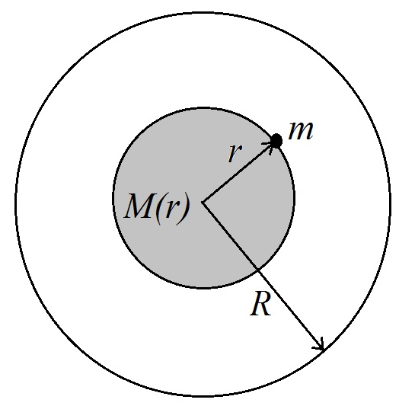
(a) (i) Antwoord: A [0,5]
Uitleg:
- $F(r)=G\frac{mM(r)}{r^{2}}=G\frac{mρ\frac{4}{3}πr^{3}}{r^{2}}=Gmρ\frac{4}{3}πr (1)$
- $ρ=\frac{M(R)}{\frac{4}{3}πR^{3}}$
- $ρ invullen in \left(1\right):$
$$F(r)=Gm\frac{M\left(R\right)}{\frac{4}{3}πR^{3}}\frac{4}{3}πr=G\frac{mM\left(R\right)}{R^{2}}\frac{r}{R}=$$
$$=mg\frac{r}{R}=mg\frac{R-h}{R}=mg\left(1-\frac{h}{R}\right)$$

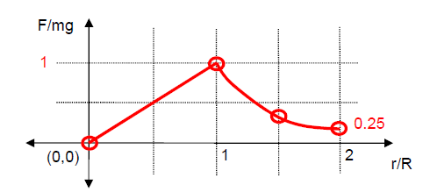
(a) (ii) Antwoord:

Uitleg:
- Als r<R (bij (a) (i) afgeleid): $\frac{F(r)}{mg}=\frac{r}{R}$ [0,5]
- Als r>R: $F\left(r\right)=G\frac{mM(R)}{r^{2}}=G\frac{mM(R)}{R^{2}}\frac{R^{2}}{r^{2}}=mg{\left(\frac{r}{R}\right)}^{-2} dus \frac{F(r)}{mg}={\left(\frac{r}{R}\right)}^{-2}$[0,5]

(a) (iii) Antwoord: $t=1619 s$ [1,0]
Uitleg:
- Gevraagde tijd = een kwart trillingstijd: $t=\frac{1}{4}T=\frac{2π}{4}\sqrt{\frac{m}{k}}$
- In (a) (i) afgeleid: $F\left(r\right)=\frac{mg}{R}r → k=\frac{mg}{R}$
- Dus $t=\frac{2π}{4}\sqrt{\frac{R}{g}}=\frac{π}{2}\sqrt{\frac{1,7×{10}^{6}}{1,6}}=1619 s$
(b) (i) Antwoord:$E_{vibratie}=28,052 kJ/mol$
Uitleg:
Voor 1 molecuul geldt:
- $L_{s}=1,06×L=1,06×1,5×{10}^{-10}=1,59×{10}^{10}$ [0,5]
- Vibratie-energie = de arbeid die verricht moet worden om de afstand tussen de atomen te vergroten van L tot L_{s}:
$E_{vibratie}=W=F_{gemiddeld}×\left(L_{s}-L\right)=\frac{k×\left(L_{s}-L\right)}{2}×\left(L_{s}-L\right)=0,5k{\left(L_{s}-L\right)}^{2}$
- Invullen: $E_{vibratie}=0,5×1150×{\left(1,59×{10}^{-10}-1,5×{10}^{-10}\right)}^{2}=4,6575×{10}^{-23} kJ$ [0,5]

Voor 1 mol gas geldt:
- $E_{vibratie}=N_{A}×4,6575×{10}^{-23}=6,023×{10}^{23}×4,6575×{10}^{-23}=28,052 kJ/mol$

(b) (ii) Antwoord: $X=Cl en Y=F$ [1,0]
Uitleg:
- $f=\frac{1}{T}=\frac{1}{2π}\sqrt{\frac{k}{m}} → \frac{f_{X}}{f_{Y}}=\sqrt{\frac{k_{X}m_{Y}}{k_{Y}m_{X}}} → \frac{16,7×{10}^{12}}{26,8×{10}^{12}}=\sqrt{\frac{325,0×m_{Y}}{446,0×m_{X}}} → \frac{m_{Y}}{m_{X}}=0,53$
- $\frac{m_{F}}{m_{Cl}}=\frac{19,0}{35,5}=0,54 → X=Cl en Y=F$

